SISEXP-UPLA — AUTH-SERVICE
  - Microservicio de Autenticacion — Documentacion ICONIX
Arquitectura de Software — VIII Ciclo — Julio 2026
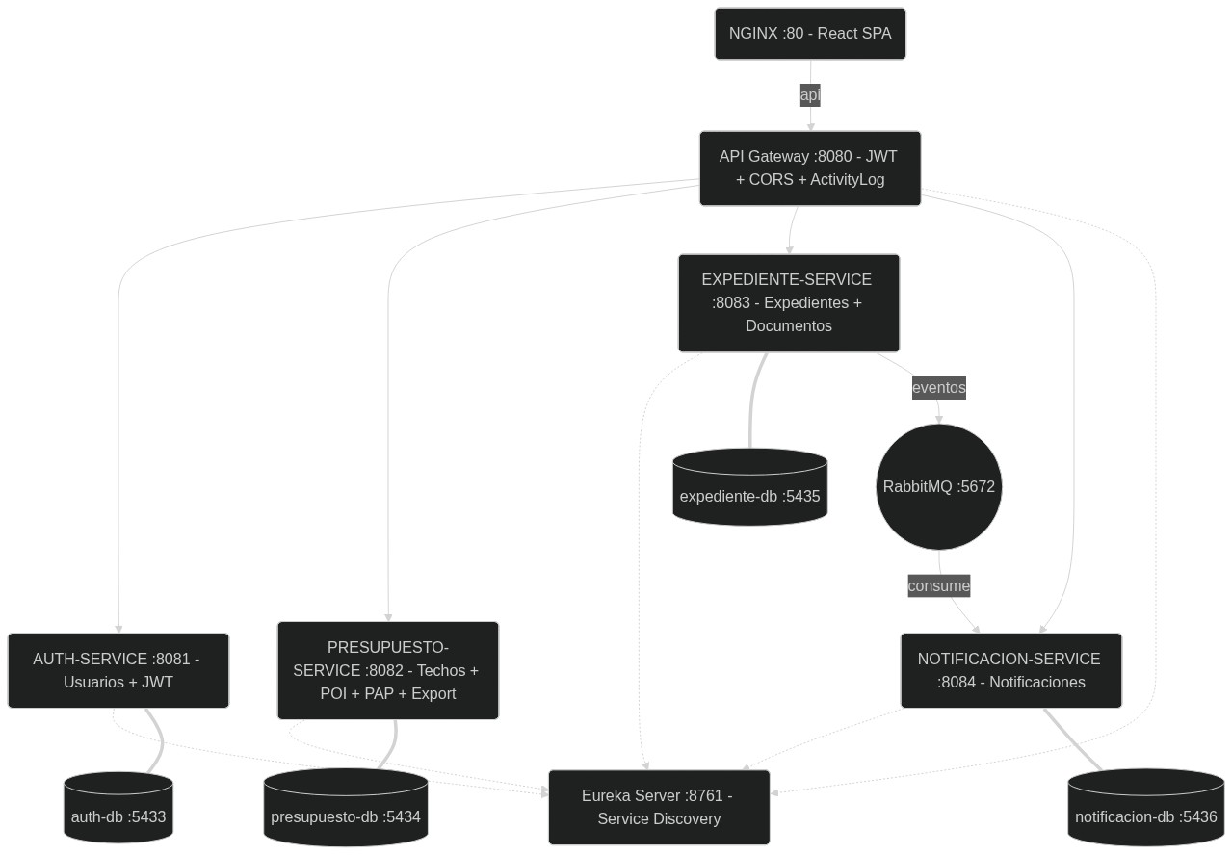
Arquitectura

AUTH-SERVICE (:8081)

1. Descripcion
Servicio responsable de la autenticacion JWT y la gestion de usuarios del sistema SISEXP-UPLA.
Propiedad | Valor
Puerto | 8081
Base de Datos | PostgreSQL auth_db (:5433)
Bounded Context | Autenticacion
Tecnologia | Spring Boot 3.4 + Spring Security + JJWT 0.12.6
Dependencias | Eureka Server, auth-db

2. Actores
Actor | Acceso
Administrador | Gestiona usuarios, ve perfil, cambia passwords
Coordinacion, Secretaria, Director, Laboratorio, Decanato | Ven su perfil
Anonimo | Login (sin autenticacion previa)

3. ICONIX — Casos de Uso
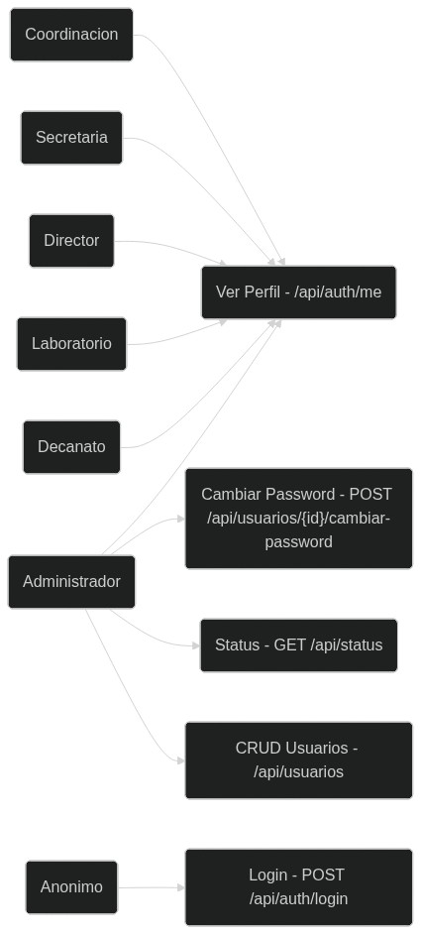
Casos de Uso
CU | Actor | Descripcion | Endpoint
CU-01 Login JWT | Anonimo | Autenticacion email/password, retorna JWT | POST /api/auth/login
CU-02 Gestionar Usuarios | Admin | CRUD completo de usuarios | GET/POST/PUT /api/usuarios
CU-03 Ver Perfil | Todos | Obtener datos del usuario autenticado | GET /api/auth/me
CU-04 Validar Token | Sistema | Validar JWT para otros servicios | GET /api/auth/validate

4. ICONIX — Modelo del Dominio
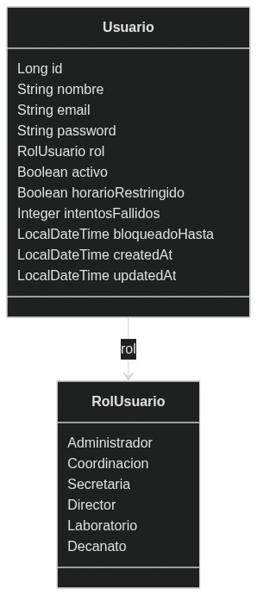
Modelo del Dominio
Entidad unica: Usuario
Campo | Tipo | Restricciones
id | Long | PK, autogenerado
nombre | String(150) | NOT NULL
email | String(254) | NOT NULL, UNIQUE
password | String | NOT NULL, BCrypt
rol | RolUsuario (enum) | NOT NULL
activo | Boolean | Default true
horarioRestringido | Boolean | Default true
intentosFallidos | Integer | Default 0
bloqueadoHasta | LocalDateTime | —
createdAt | LocalDateTime | @PrePersist
updatedAt | LocalDateTime | @PrePersist/@PreUpdate
Enum RolUsuario: Administrador, Coordinacion, Secretaria, Director, Laboratorio, Decanato

5. ICONIX — Diagrama de Robustez
Robustez
CU-01: Gestionar Usuarios
Boundary: UsuariosPage.js (React Form)
→ Controller: ApiUsuarioController (GET/POST/PUT /api/usuarios)
→ Service: UsuarioService (listar, crear, editar, toggleActivo)
→ Repository: UsuarioRepository (findByEmail, existsByEmail)
→ Entity: Usuario

6. ICONIX — Diagrama de Secuencia
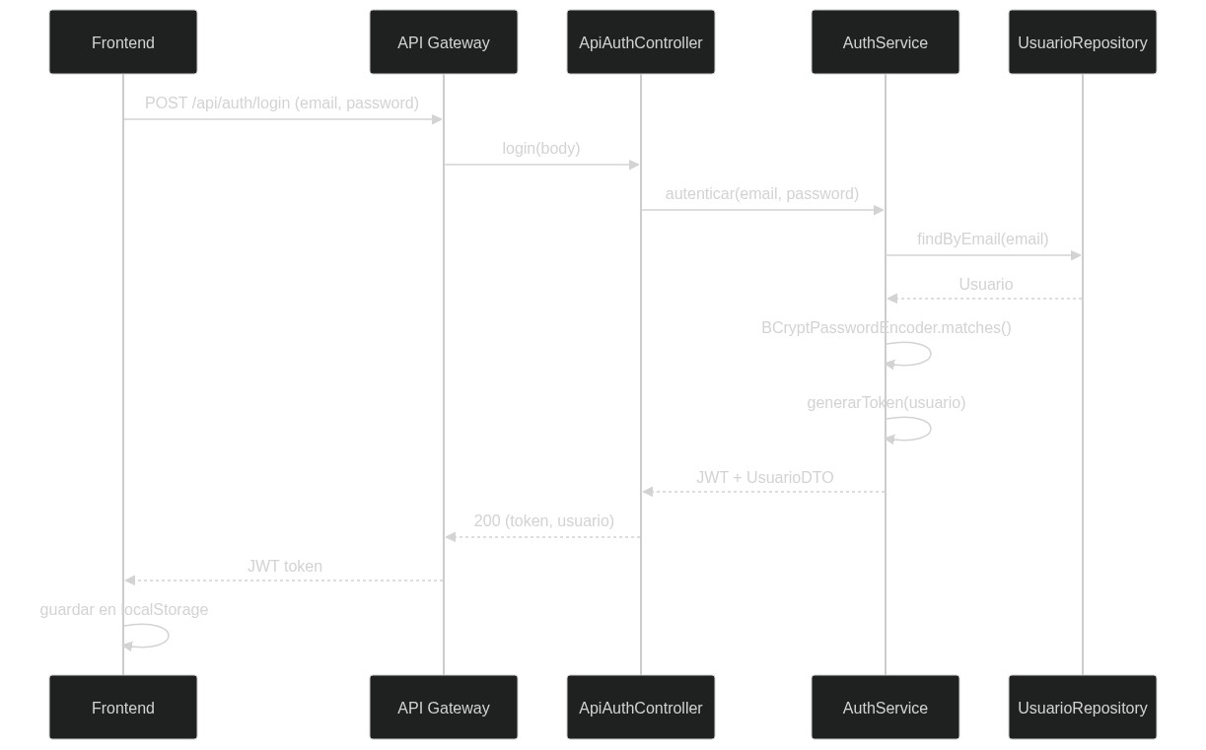
Secuencia
Login JWT:
Frontend → POST /api/auth/login {email, password}
→ ApiAuthController.login()
→ UsuarioService.autenticar(email, password)
→ UsuarioRepository.findByEmail(email)
→ BCryptPasswordEncoder.matches(password, hash)
→ Jwts.builder().signWith(key).compact()
← 200 { token, usuario }
→ Frontend guarda JWT en localStorage

7. ICONIX — Diagrama de Clases
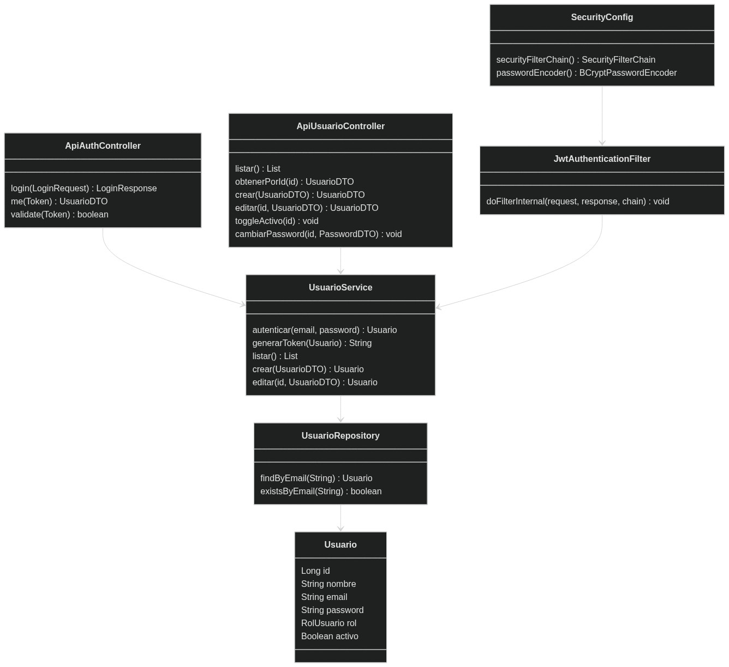
Diagrama de Clases
Clase | Tipo | Metodos clave
ApiAuthController | @RestController | login(LoginRequest), me(Token), validate(Token)
ApiUsuarioController | @RestController | listar(), crear(), editar(), toggleActivo(), cambiarPassword()
StatusController | @RestController | getStatus() — health de 7 nodos
UsuarioService | @Service | autenticar(), generarToken(), listar(), crear(), editar()
UsuarioRepository | JpaRepository | findByEmail(String), existsByEmail(String)
SecurityConfig | @Configuration | securityFilterChain(), passwordEncoder(), authManager()
JwtAuthenticationFilter | OncePerRequestFilter | doFilterInternal(request, response, chain)
GlobalExceptionHandler | @ControllerAdvice | Captura BusinessException→400, 404, 409, 500
DataInitializer | @Component | Seed 6 usuarios (1 por rol) al iniciar
Usuario | @Entity | 11 campos, @PrePersist, @PreUpdate

8. Endpoints API
Metodo | Ruta | Auth | Descripcion
POST | /api/auth/login | No | Login, retorna JWT
GET | /api/auth/me | JWT | Perfil del usuario autenticado
GET | /api/auth/validate | Bearer | Validar token
GET | /api/usuarios | JWT | Listar todos los usuarios
GET | /api/usuarios/{id} | JWT | Obtener usuario por ID
POST | /api/usuarios | JWT | Crear usuario
PUT | /api/usuarios/{id} | JWT | Editar usuario
PUT | /api/usuarios/{id}/toggle-activo | JWT | Activar/desactivar
POST | /api/usuarios/{id}/cambiar-password | JWT | Cambiar password
GET | /api/status | No | Estado de los 7 nodos
GET | /api/health | No | Health actuator

9. Dependencias
Dependencia | Tipo | Detalle
Eureka Server | Registro | eureka-server:8761
auth-db | Base de Datos | postgres:16-alpine, puerto 5433
sisexp-common | JAR compartido | Enums, DTOs, EnumUtils, BusinessException

10. Configuracion
Variable | Valor | Descripcion
SPRING_DATASOURCE_URL | jdbc:postgresql://auth-db:5432/auth_db | Conexion a BD
SPRING_DATASOURCE_USERNAME | postgres | Usuario BD
SPRING_DATASOURCE_PASSWORD | sisexp | Password BD
EUREKA_CLIENT_SERVICEURL_DEFAULTZONE | http://eureka-server:8761/eureka | Discovery
JWT_SECRET | SisexpJwtSecret2026MicroservicesKey! | Clave JJWT
JWT_EXPIRATION | 86400000 | 24 horas
EUREKA_INSTANCE_HOSTNAME | auth-service.railway.internal | Railway
server.port | 8081 | Puerto HTTP

SISEXP-UPLA — AUTH-SERVICE — Documentacion ICONIX
Universidad Peruana Los Andes — Arquitectura de Software — VIII Ciclo — Julio 2026

